小学二年级数学上册寒假作业

年 月 日
一、算术题
1＋5×8＝ | 9×5－5＝ | 45＋11＋29＝ | 4＋5×6＝
8×3＋3＝ | 7＋3×9＝ | 80＋15－52＝ | 9－1×2＝
16＋71－23＝ | 57－13－42＝ | 38＋17－28＝ | 92－4×6＝
二、应用题
1、小明今年的7岁，妈妈比小明大21岁，爸爸的年龄是小明的5倍，妈妈今年几岁？爸爸呢？

2、二（3）班有女生28人，男生比女生少12人，男生有多少人？
男生和女生一共有多少人？

3、同学们今天上午种了25棵树，下午种了19棵，昨天种了38棵，今天比昨天多种几棵？

小学二年级数学上册寒假作业
班级 姓名
年 月 日
一、算术题
57－71＋20＝ | 15－7×2＝
 | 4×5－1＝ |  | 36－63＋34＝
8×9－72＝ | 4＋2×8＝

二、应用题
1、同学们今天上午种了25棵树，下午种了19棵，昨天种了38棵，今天比昨天多种几棵？

小学二年级数学上册寒假作业
班级 姓名
年 月 日
一、算术题
66－7×7＝ | 92－37－41＝ | 1＋8×9＝ | 12－8＋59＝
4＋5×7＝ | 3×7＋2＝ | 21－7×3＝ | 16＋76－54＝
68－39＋47＝ | 12＋3×2＝

二、应用题
1、花坛里前、后、左、右都种了8棵柳树，一共种了多少棵柳树？

2、小红看一本书90页，平均每天看8页，看了9天，还剩多少页？

3、长安第一小学原来有男教师39人，女教师25人，调走了8人，现在长安第一小学还有多少个教师？

小学二年级数学上册寒假作业
班级 姓名
年 月 日
一、算术题
13－5×2＝ | 50－5×4＝ | 6＋2×9＝ | 83－8－9＝
72－8×6＝ | 32＋96－33＝ | 2×7－0＝ | 59＋13－26＝
66＋14－79＝ | 22－21＋43＝

二、应用题
1、小花有5袋糖，每袋6粒，还多了3粒，小花一共有多少粒糖？

- 有25名男生，21名女生，两位老师，50座的车够坐吗？

小学二年级数学上册寒假作业
班级 姓名
年 月 日
一、算术题
66－9×4＝ | 1×6－4＝ | 42－7×1＝ | 20＋2×7＝
6×2＋20＝ | 42＋4×6＝ | 92－6×8＝ | 12－8＋59＝
28＋0×2＝ | 9×9－6＝

二、应用题
1、某大楼共十层，每层4米，小明站在8楼阳台，他离地面多少米？

2、小蜗牛有6只，蚂蚁是它的3倍少2只，蚂蚁有多少只？

小学二年级数学上册寒假作业
年 月 日 班级 姓名

一、算术题
9×3－0＝ | 3×5＋3＝ | 37＋7×6＝ | 69－56＋39＝
35－5×2＝ | 1＋9×9＝ | 9－1×5＝ | 61－41－18＝
1＋7×8＝ | 10－1×6＝

二、应用题
1、梨有36箱，苹果有37箱，小货车一次能运70箱，这些梨和苹果能一次运完吗？

2、一条大毛巾38元，给售货员50元，应找回多少元？

小学二年级数学上册寒假作业
年 月 日 班级 姓名
一、算术题
47+53= | 76+24= | 29+67= | 95-89= | 79-56=
52+39= | 34+62= | 56+24= | 80-56= | 65+32=

二、应用题

1、小红家买了一箱红富士，吃了18个，还剩6个，一箱红富士原有多少个？

2、小兰买练习本，每本5角，_________________,一共用了多少钱？

小学二年级数学上册寒假作业
年 月 日 班级 姓名
一、算术题
60-46= | 67-38= | 66-36= | 71+26= | 84-36=
15+19= | 55-16= | 55+29= | 69+26= | 64+36=

二、应用题
1、老师布置了80道口算，小新做了69道，大约还剩多少道？

2、桌子上放了5本语文书，一本书有10页，共有多少页？还有1本数学书，数学书有24页，五本语文书和一本数学书共有多少页？

小学二年级数学上册寒假作业
年 月 日 班级 姓名
一、算术题
91＋5－26＝ | 9×5－5＝ | 45＋11＋29＝ | 7－5×0＝
8×3＋39＝ | 1×0＋9＝ | 80＋15－52＝ | 29－1×2＝
16＋71－23＝ | 4＋5×6＝ | 72－17－24＝ | 82－74＋72＝

- 应用题
1、小明和小花去公园采花，小明采了6种花，每种花各7朵，小花采了4种花，每种花各8朵，小明和小花共采了多少朵花？

- 妈妈办公室里有2张办公桌，其中一张办公桌上有9种不同的书各4本，另一张办公桌上有3种不同的书各8本，妈妈办公室的两张办公桌上共有书多少本？

小学二年级数学上册寒假作业
年 月 日 班级 姓名
一、算术题

57－13－42＝ | 7＋0＋94＝ | 57＋71－96＝ | 51－37＋58＝
38－7＋69＝ | 4＋52－51＝ | 92－4×6＝ | 86－73＋1＝
8×9－72＝ | 28－2×8＝ | 48＋43－21＝ | 79－73－4＝
二、应用题
1、小明今年的7岁，妈妈比小明大21岁，爸爸的年龄是小明的5倍，妈妈今年几岁？爸爸呢？

2、二（3）班有女生28人，男生比女生少12人，男生有多少人？男生和女生一共有多少人？

小学二年级数学上册寒假作业
年 月 日 班级 姓名
一、算术题
66－7×7＝ | 92－37－41＝ | 11＋9×8＝ | 12－8＋59＝
14＋5×7＝ | 3×7＋20＝ | 21－7×3＝ | 16＋76－54＝
68－39＋47＝ | 12＋3×2＝ | 49＋25＋21＝ | 27＋91－42＝
二、应用题
1、同学们今天上午种了25棵树，下午种了19棵，昨天种了38棵，今天比昨天多种几棵？

2、长安第一小学原来有男教师39人，女教师25人，调走了8人，现在长安第一小学还有多少个教师？

小学二年级数学上册寒假作业
年 月 日 班级 姓名
一、算术题
33－5×3＝ | 50－5×4＝ | 68＋1×9＝ | 83－8－9＝
72－8×6＝ | 32＋96－33＝ | 2×7－0＝ | 59＋13－26＝
66＋14－79＝ | 22－21＋43＝ | 4×7－14＝ | 58－6×8＝
二、应用题
1、花坛里前、后、左、右都种了8棵柳树，一共种了多少棵柳树？

2、妈妈买8个苹果，买的梨是苹果的3倍，问妈妈买了多少个梨？

小学二年级数学上册寒假作业
年 月 日 班级 姓名
一、算术题
66－9×4＝ | 1×6－4＝ | 42－7×1＝ | 20＋2×7＝
6×2＋20＝ | 42＋4×6＝ | 92－6×8＝ | 12－8＋59＝
28＋0×2＝ | 9×9－6＝ | 65－3×9＝ | 89－16－5＝
二、应用题
1、小红看一本书90页，平均每天看8页，看了9天，还剩多少页？

- 小花有5袋糖，每袋6粒，还多了3粒，小花一共有多少粒糖？

小学二年级数学上册寒假作业
年 月 日 班级 姓名
一、算术题

9×0－0＝ | 3×5＋33＝ | 37＋7×6＝ | 69－56＋39＝
35－5×2＝ | 1＋9×9＝ | 19－1×5＝ | 61－41－18＝
21＋7×8＝ | 30－1×6＝ | 36＋0×5＝ | 72＋6×4＝
二、应用题
1、有25名男生，21名女生，两位老师，50座的车够坐吗？

2、某大楼共十层，每层4米，小明站在8楼阳台，他离地面多少米？

小学二年级数学上册寒假作业
年 月 日 班级 姓名
一、算术题
30＋69－53＝ | 47－16－22＝ | 56－4×7＝ | 99－35＋31＝
51＋40－84＝ | 24＋3×8＝ | 53＋13－13＝ | 20＋46－62＝
15－12＋68＝ | 24－1×8＝ | 79－46－27＝ | 41－4×7＝

二、应用题
1、小蜗牛有6只，蚂蚁是它的3倍少2只，蚂蚁有多少只？

- 梨有36箱，苹果有37箱，小货车一次能运70箱，这些梨和苹果能一次运完吗？

小学二年级数学上册寒假作业
年 月 日 班级 姓名
一、算术题
8×4＋41＝ | 3×1＋67＝ | 56－5×6＝ | 32＋8×8＝
7×1＋29＝ | 97－57＋52＝ | 5×3－6＝ | 80－5×4＝
58＋0×1＝ | 89－8×9＝ | 43＋78－76＝ | 5×9－5＝
二、应用题
1、一条大毛巾38元，给售货员50元，应找回多少元？

- 小红家买了一箱红富士，吃了18个，还剩6个，一箱红富士原有多少个？

小学二年级数学上册寒假作业
年 月 日 班级 姓名
一、算术题
6×3－0＝ | 3×8＋5＝ | 68－20＋2＝ | 0×7＋14＝
34－0×6＝ | 4×9＋4＝ | 48－6×3＝ | 1＋5×8＝
61－20－36＝ | 8×0＋49＝ | 0×6＋32＝ | 48＋6×6＝
二、应用题
1、小兰买8本练习本，每本5角，一共用了多少钱？

2、老师布置了80道口算，小新做了69道，大约还剩多少道？

小学二年级数学上册寒假作业
年 月 日 班级 姓名
一、算术题
80＋24－66＝ | 4×4－0＝ | 4×8＋16＝ | 4×8－0＝
95－6×7＝ | 4×9－2＝ | 40－9×2＝ | 13＋16－24＝
9×5－9＝ | 68－7×3＝ | 2×8－8＝ | 27＋4×5＝

二、应用题
1、小明每月存4元钱，半年共存了多少钱？

2、有两个花瓶，一个花瓶里插6朵花，另一个花瓶插4朵花，两个花瓶一共插多少花？

小学二年级数学上册寒假作业
年 月 日 班级 姓名
一、算术题
14＋66－52＝ | 42＋0×2＝ | 13＋58－61＝ | 77－13－14＝
9×4－24＝ | 75－6×8＝ | 71－30－10＝ | 90－9×9＝
5×8－32＝ | 48＋44－1＝ | 9×6－12＝ | 77－2×7＝
二、应用题
1、学校操场上有两排杨树，每排6颗，一共有多少颗？

2、 一支毛笔3元钱，小红买了4只，一共用了多少元钱？

小学二年级数学上册寒假作业
年 月 日 班级 姓名
一、算术题
40－5×4＝ | 91－25－7＝ | 87－54＋51＝ | 3×9－9＝
66－6×6＝ | 39－2－11＝ | 32－2×2＝ | 25＋8×7＝
3×8＋33＝ | 34＋8×8＝ | 83－49＋12＝ | 6×5＋51＝
- 应用题
1、一张桌子4条脚，8张桌子一共有多少条脚？

- 小红买回一些玻璃珠，每5个装一袋，一共装了3袋，还剩2个，小红一共买回多少个玻璃珠？

小学二年级数学上册寒假作业
年 月 日 班级 姓名
一、算术题
70－7×7＝ | 67－4－56＝ | 58＋2×4＝ | 27＋3×3＝
50＋42－88＝ | 15＋7×3＝ | 63－2×4＝ | 12－6×1＝
58－3×3＝ | 6×3＋39＝ | 91－7×4＝ | 80－3－19＝
二、应用题
1、一个三角形纸片有3个角，6个三角形纸片共有多少个角？

2、一个正方体有6个面，每个面有4角，一共有几个角？

小学二年级数学上册寒假作业
年 月 日 班级 姓名
一、算术题
60－2×5＝ | 80＋11－34＝ | 51－7×5＝ | 4×5－9＝
23＋48－66＝ | 6×6＋18＝ | 6×7－36＝ | 54－9×6＝
9×2－11＝ | 64－3×8＝ | 10＋78＋3＝ | 80－1－54＝
二、应用题
1、小红有28张画片，小明比她多16张，小明有多少张？

2、二（3）班买来故事书62本，买来科技书38本，买来的故事书比科技书多多少本？

小学二年级数学上册寒假作业
年 月 日 班级 姓名
一、算术题
76－0－40＝ | 45－11－28＝ | 0×6＋72＝ | 24－4×2＝
8×2－5＝ | 72－3×9＝ | 2×3＋64＝ | 19＋5×3＝
82－78＋59＝ | 23＋7×9＝ | 6×9＋4＝ | 83－57－20＝
- 应用题
1、商店第一天卖出服装81套，第二天比第一天少卖18套，第二天卖出多少套？

2、食堂每天吃9棵白菜。一个星期共吃了多少棵白菜？

小学二年级数学上册寒假作业
年 月 日 班级 姓名
一、算术题
7×7＋8＝ | 18－11－6＝ | 2＋8×8＝ | 86－6×5＝
64－8×0＝ | 4×9＋17＝ | 46－5×6＝ | 29＋9×5＝
60－3×4＝ | 13＋50－48＝ | 78－8×8＝ | 82－6×8＝
二、应用题
1、教室里有3个同学，又进来9个男生和9个女生，现在一共有几个同学？

2、做一件衬衣，正面要钉5粒扣子，每只袖口分别钉2粒。做一件这样的衬衣共要钉多少粒扣子？

小学二年级数学上册寒假作业
年 月 日 班级 姓名
一、算术题
3+6×6＝ | 40－3＋18＝ | 3×1－0＝ | 79－7×9＝
1×4＋92＝ | 2×9－3＝ | 18＋6×7＝ | 2×2－0＝
7×1＋7＝ | 21＋5×8＝ | 24－4×3＝ | 8×2－10＝
- 应用题
1、一根短绳长6米，一根长绳的长度是短绳的3倍，这根长绳长多少米？

2、商店里圆珠笔的盒数是铅笔盒数的8倍，有7盒铅笔，圆珠笔有多少盒？

小学二年级数学上册寒假作业
年 月 日 班级 姓名
一、算术题
65－6×9＝ | 62－4×2＝ | 60＋33－16＝ | 47－25＋44＝
16＋10＋45＝ | 4×9＋4＝ | 9×2－4＝ | 50＋5×9＝
7×2＋3＝ | 6＋3×9＝ | 8×7－7＝ | 54－6＋22＝
- 应用题
- 马路两边种树，一边种了8棵，一边种了9棵，两边一共种了多少棵？

- 小明拼装一辆玩具赛车用了27分，小亮用了34分，小明比小亮快多少分？

小学二年级数学上册寒假作业
年 月 日 班级 姓名
一、算术题
40＋5×4＝ | 80－8×2＝ | 24－6×3＝ | 6×7－7＝
9×5＋1＝ | 30＋3×7＝ | 9＋2×3＝ | 59＋9×4＝
54－35－4＝ | 76＋2×9＝ | 29＋4×7＝ | 16－4×4＝
二、应用题
1、果园里有7行苹果树，每行有8棵，一共有苹果树多少棵？

2、停车场停着3排小汽车，每排3辆，一共停着多少辆小汽车？

小学二年级数学上册寒假作业
年 月 日 班级 姓名
一、算术题
95－7×6＝ | 55－9×3＝ | 1×8＋83＝ | 53＋39－2＝
6×6＋23＝ | 35＋0×1＝ | 9×9－25＝ | 12＋2×6＝
69－4×0＝ | 79＋6－23＝ | 5×8－6＝ | 94－7×9＝
- 应用题
1、大雁有22只，鹅比大雁少9只，鸭比大雁多19只，鸭和鹅各有多少只？

2、明明、兰兰和乐乐给校园里的小树苗浇水，平均每人浇6棵，一共浇了多少棵？

小学二年级数学上册寒假作业
年 月 日 班级 姓名
一、算术题
7×2－0＝ | 24＋7×9＝ | 7×9－19＝ | 5＋4×4＝
15＋6×7＝ | 3＋91－20＝ | 21－5×4＝ | 24＋3×5＝
7×8－42＝ | 9×7－17＝ | 60－6×9＝ | 25＋7×3＝
- 应用题
1、有24盒花，送给幼儿园一些后还剩8盒，送给幼儿园多少盒？

2、小刚做了9个蜻蜓标本，小英做的蝴蝶标本的个数是小刚的4倍。
（1）小英做了多少个蝴蝶标本？

（2）小英做的蝴蝶标本比小刚做的蜻蜓标本多多少个？

小学二年级数学上册寒假作业
年 月 日 班级 姓名
- 算术题
7×6－42＝ | 9×2－17＝ | 60－4×8＝ | 25＋6×3＝
51－42＋18＝ | 5＋4×9＝ | 22－1×5＝ | 41＋7×5＝
9×2＋52＝ | 5×6＋9＝ | 1×1－0＝ | 9×0＋8＝
二、应用题
1、小明有8块糖，小红的糖的块数是小明的3倍，小红有多少块糖？

- 小海用8厘米长的尺子量数学书面的边长，正好量了三次，数学书面的边长是多少厘米？

小学二年级数学上册寒假作业
年 月 日 班级 姓名
- 算术题
8×2＋52＝ | 5×6＋9＝ | 1×1－0＝ | 9×0＋8＝
4×2－0＝ | 18＋7×9＝ | 4×9－19＝ | 5＋3×4＝
6＋6×7＝ | 3＋91－20＝ | 21－3×6＝ | 24＋2×5＝
二、应用题
1、学校在教室走廊的两边摆花，一边摆6盆，另一边5盆，一共摆几盆？

- 学校在教室走廊的两边摆花，每边都摆6盆，一共摆几盆？

小学二年级数学上册寒假作业
年 月 日 班级 姓名
- 算术题
2＋7×3＝ | 87－6×1＝ | 46＋29＋16＝ | 16＋8×2＝
85－9×9＝ | 7×4－7＝ | 67－53＋6＝ | 18＋25＋32＝
55－42＋18＝ | 5＋3×9＝ | 18－1×5＝ | 41＋2×4＝
二、应用题
1、小轿车有27辆，面包车比小轿车少15辆，大客车比小轿车多15辆。面包车和大客车各有多少辆？

2、花店里还剩36盆花，卖出的和还剩的一样多，原来有多少盆花？

小学二年级数学上册寒假作业
年 月 日 班级 姓名
- 算术题
0×3＋95＝ | 7×0－0＝ | 23＋23＋23＝ | 7×9＋28＝
60＋9×4＝ | 73－62－7＝ | 4×4－11＝ | 11＋37－39＝
6＋4×2＝ | 7×0＋34＝ | 61－20＋17＝ | 1×7＋16＝
二、应用题
1、工人叔叔已经修好了16把椅子，还要修8把，一共要修多少把椅子？

2、红、黄、蓝三种汽球一样多，一共有27个，红汽球有多少个？

小学二年级数学上册寒假作业
年 月 日 班级 姓名
一、算术题
86－73＋62＝ | 52＋1×4＝ | 41－3×4＝ | 12＋49＋12＝
90－8×1＝ | 15＋13＋50＝ | 34＋6×4＝ | 1×5＋52＝
5×3＋9＝ | 2×8＋3＝ | 79＋5×2＝ | 2×9＋2＝
二、应用题
1、友谊路小学的学生分两批看电影，每批6个班，一共有多少个班？

- 白兔有7只，黑兔的只数是白兔的5倍，黑兔有多少只？

小学二年级数学上册寒假作业
年 月 日 班级 姓名
一、算术题
48－5×9＝ | 98－32－44＝ | 30－3×9＝ | 33＋2×4＝
8×8－50＝ | 87－42＋15＝ | 8×5－1＝ | 89－1－31＝
93－9＋46＝ | 70＋2＋3＝ | 73－38－31＝ | 2×2＋2＝
二、应用题
1、红花有3朵，黄花的朵数是红花的6倍，黄花有多少朵？

2、妈妈买了4个蛋糕，每个蛋糕7元， 30元钱够吗？

小学二年级数学上册寒假作业
年 月 日 班级 姓名
一、算术题
71－7×6＝ | 5×5＋12＝ | 57＋8＋16＝ | 34＋7×5＝
8×1＋77＝ | 91－12＋14＝ | 8＋8×7＝ | 4×9－4＝
5×9－2＝ | 65－1＋25＝ | 2×5－3＝ | 54＋36＋3＝
二、应用题
1、梨树有58棵，桃树比梨树少22棵，苹果树比梨树多15棵，枣树有36棵。你能提出两个不同的问题并解答吗？

- 数学课本的宽大约是多少厘米？100条1厘米长的线段一条接一条，接成一条长线段，这条长线段是多少米？

小学二年级数学上册寒假作业
年 月 日 班级 姓名
一、算术题
19＋19＋19＝ | 32－9×3＝ | 35＋7×3＝ | 1＋6×6＝
57－33＋45＝ | 64÷8－0＝ | 6×6×0＝ | 40＋2×3＝
13＋82－92＝ | 36＋2×9＝ | 4＋8×6＝ | 43＋5×6＝
二、应用题
1、小明有两件颜色不同的上衣和两条颜色不同的裤子，他可以有几种不同的穿法？

2、三个小朋友，进行乒乓球比赛，每两人进行一次，一共要进行
多少次比赛？

小学二年级数学上册寒假作业
年 月 日 班级 姓名
一、算术题
46－3＋20＝ | 29＋2×2＝ | 3×6－5＝ | 27－3×2＝
4×9－1＝ | 81－5×2＝ | 39＋12＋46＝ | 3×4－9＝
78－20＋13＝ | 3×6＋26＝ | 22＋41＋26＝ | 9×7－9＝
二、应用题
1、小明有7张图片，小刚的图片张数是小明的5倍。小刚有几张图片？

2、二年级2班上体育课，老师让23名同学打蓝球，19名同学做操。
①全班共有多少个同学？ ②打蓝球的同学比做操的多几人？

小学二年级数学上册寒假作业
年 月 日 班级 姓名
一、算术题
24＋4×7＝ | 97－89＋33＝ | 2×8＋35＝ | 3＋3＋5＝
28＋5×1＝ | 9×8＋18＝ | 35＋21＋23＝ | 28＋6×3＝
13＋40＋17＝ | 3×3＋42＝ | 42－4×1＝ | 83－13－3＝
- 应用题
1、5个7相加，和是多少？

2、8和9相乘，积是多少？

小学二年级数学上册寒假作业
年 月 日 班级 姓名
一、算术题
61－3×6＝ | 14＋51－4＝ | 3×7－10＝ | 49－7＋42＝
4×0＋50＝ | 8×8－30＝ | 9×8＋11＝ | 54－6×8＝
7×8＋2＝ | 35＋9×3＝ | 70＋2×7＝ | 9×1＋10＝
- 应用题
1、下列图形中，轴对称图形是（ ）。
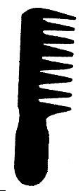
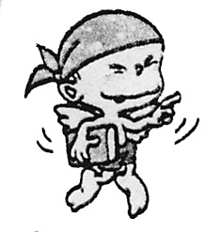
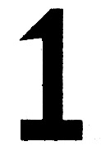
① ② ③ ④

- 下列图形中，有二个直角的是（ ）。

① ② ③ ④

小学二年级数学上册寒假作业
年 月 日 班级 姓名
一、算术题
84－63＋0＝ | 28＋7×7＝ | 24－13＋38＝ | 34＋15＋5＝
7×5－9＝ | 10－4×2＝ | 7×5－8＝ | 0×1＋71＝
35＋0×6＝ | 19－4×4＝ | 2＋5×9＝ | 92＋7－97＝
二、看图列算式
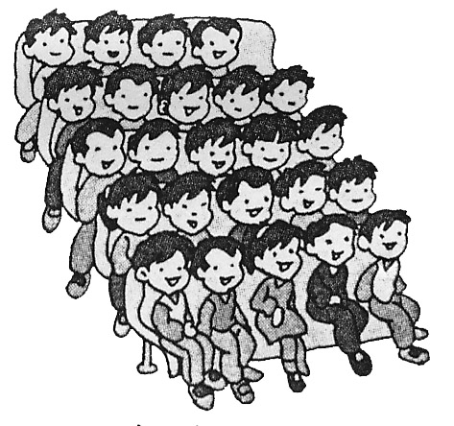
1、

一共有多少人？
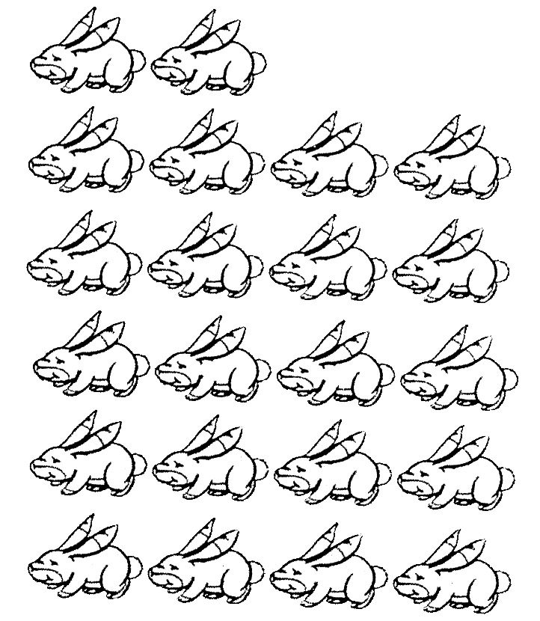
2、

一共有几只 ？

小学二年级数学上册寒假作业
年 月 日 班级 姓名
一、算术题
22－3×7＝ | 42＋33－38＝ | 96－5×8＝ | 12－3×2＝
5×4＋47＝ | 58－30＋65＝ | 38－11－6＝ | 6×8－8＝
40－4×3＝ | 4×8－16＝ | 40＋42－31＝ | 7×6＋9＝
二、知识问答
1、你喜欢的乘法口诀是？你能根据这个口诀写出两个不同算式吗?

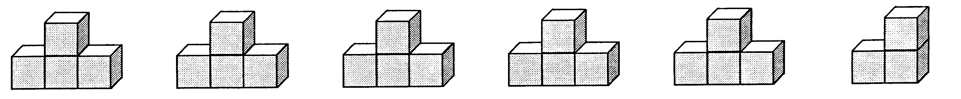
2、

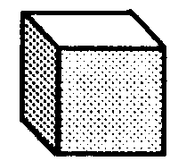
（1）上面一共有（ ）个 。
（2）根据图写成加法算式是？写成乘法算式是？

小学二年级数学上册寒假作业
年 月 日 班级 姓名
一、算术题
3×5＋28＝ | 52＋6×0＝ | 62－26＋20＝ | 30－10＋65＝
7＋20＋7＝ | 7×2＋23＝ | 3×7＋21＝ | 48－43－5＝
18＋35＋24＝ | 6×8－40＝ | 10＋40－9＝ | 9×2＋32＝
二、应用题
1、小明昨天写了29个大字，今天写了47个大字，两天大约写了多少个大字？

- 有三个同学，每两人握一次手，一共要握几次手？

小学二年级数学上册寒假作业
年 月 日 班级 姓名
一、算术题
97－2×8＝ | 36－6－21＝ | 10－2×5＝ | 7＋1×9＝
1×1＋89＝ | 92－80＋10＝ | 10－2×2＝ | 51－39－5＝
7×6＋12＝ | 2＋4×9＝ | 8×8＋16＝ | 28－7×2＝
二、应用题
1. 小明的妈妈有100元钱，她在下面的衣服中买了一件上衣和一条裤子，她应该付多少钱？

2.周日，小明和4个同学去公园玩，公园的儿童票是每张5元，他们一共花了多少元？带30元去，买票的钱够吗？

小学二年级数学上册寒假作业
年 月 日 班级 姓名
一、算术题
60－11－40＝ | 79－9×8＝ | 6×9＋12＝ | 2＋2×6＝
76＋12－40＝ | 8×8－4＝ | 77＋7＋7＝ | 8＋40＋18＝
9×6－18＝ | 8×7－49＝ | 92－24＋17＝ | 34－6×4＝
- 应用题
- 小明今年8岁，爷爷今年72岁，爸爸的年龄是小明的6倍。⑴爸爸今年多少岁？ ⑵爷爷比爸爸大多少岁？



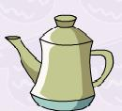
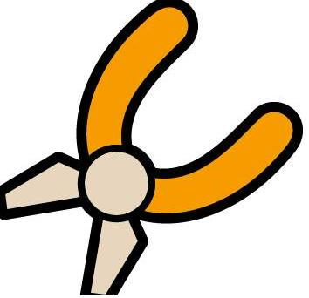
38元
11元
5元
8元
2、



我买5个杯子。
我买1个茶壶和7把剪刀。
（1）请你估计一下， 大约要付多少元？
（2） 该付多少钱？
（3）如果 付100元给营业员，应该找回多少钱？

小学二年级数学上册寒假作业
年 月 日 班级 姓名
一、算术题
35－4×6＝ | 4×1＋15＝ | 71－7×6＝ | 5×6－9＝
8×8＋13＝ | 6＋71－65＝ | 99－8－81＝ | 46－24－7＝
27＋19＋18＝ | 39－32－3＝ | 4×5－2＝ | 51－6－10＝
二、应用题
1. 数一数，算一算有几个角。

（ ） （ ） （ ）

2. 一个正方体有（ ）个面，每个面有（ ）个直角，正方体一共
有（ ）个直角。

